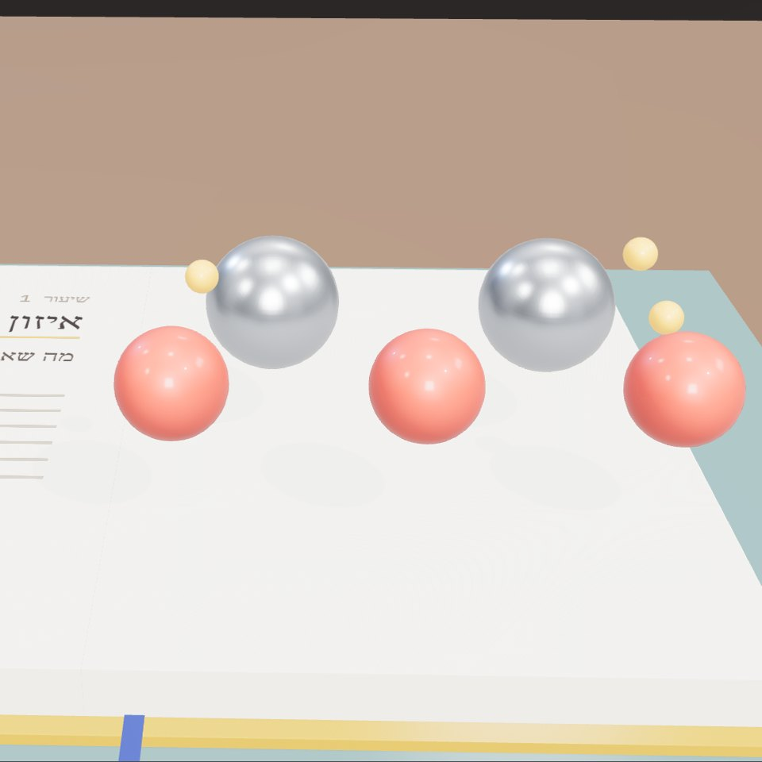
הדמיה · הדמיה: שני אטומי אלומיניום מוסרים שישה אלקטרונים לשלושה אטומי חמצן
טבלה מחזורית כרשת · תגלית 1
מטען אחד,
מסננת אחת
המכונה בדקה 232 כללי אצבע מול 122,668 החלפות של יסודות. הכלל הבודד החזק והרחב ביותר התברר כפשוט ביותר: איזון מטענים.
אד' ענת דוד שטיבלמן · עם המכונה של טבלה מחזורית כרשת

01 השאלה
איך יודעים מראש אם חומר שעוד לא קיים יכול להתקיים?
המכונה עשתה ניסוי אחד גדול. היא לקחה 674 תרכובות ידועות, החליפה בכל אחת יסוד אחד בכל יסוד אחר, ובדקה אם הנוסחה שיצאה היא תרכובת ידועה.
ניחוש עיוור צודק ב-9% מהמקרים. כל כלל אצבע נמדד מול המספר הזה.
ניחוש עיוור צודק פעם אחת מתוך עשר.
02 מה נמצא
הכלל "היסוד החדש נושא את אותו מטען כמו זה שהוא מחליף" צודק ב-29% מההחלפות שהוא מתיר. זה פי 3.1 מניחוש.
והוא כמעט לא מפספס: הוא מוצא 84% מכל ההחלפות האמיתיות.
במילים אחרות, מסננת אחת זורקת כמעט שלושה רבעים מהאפשרויות, ושומרת את רוב האמת.
הכלל הכי שימושי הוא גם הכי ישן.
כל כלל כזה מציג את שיעור הפגיעה שלו מול מאגר התרכובות.
מתוך יומן הבנייה של טבלה מחזורית כרשת

03 למה זה עובד
אלומיניום מוסר 3 אלקטרונים, חמצן לוקח 2. רק היחס 2 ל-3 מאזן ביניהם, ולכן הנוסחה היא Al₂O₃.
כלל הטבעות של האפליקציה, שבנוי על אותו חשבון, מנבא נכון 205 מתוך 243 נוסחאות. הכישלונות שלו הם בדיוק היסודות שמעדיפים מטען נמוך מהצפוי: תליום, עופרת ובדיל.
הכלל לא עובד בבורידים ובקרבידים, שבהם הקשר אינו יוני ואי אפשר לקרוא בהם מטען. שם המכונה מסמנת ספק.
הנוסחה היא חשבון לפני שהיא כימיה.
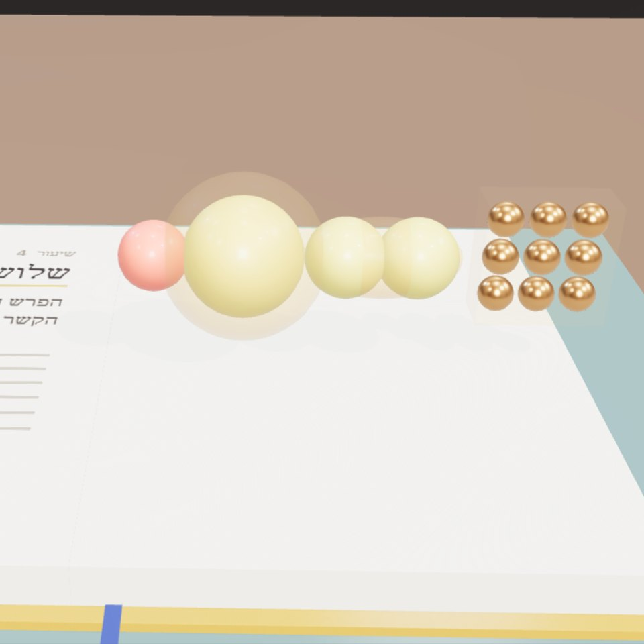
כללים שנבדקו: 232
החלפות: 122,668
דיוק הכלל: 29%
יחס לניחוש: פי 3.1
כיסוי: 84%
מה זה לא
זו לא תגלית חדשה בכימיה: איזון מטענים מלמדים בתיכון. החידוש הוא המדידה. עכשיו ידוע כמה הכלל שווה, במספרים, מול מאגר אמיתי, ומה הוא שווה ביחס לכל כלל אחר.

מה זה אומר לתכנון
1. לפני כל המצאה: לבדוק שהיסוד החדש מכיר את המטען שהנוסחה דורשת.
2. להתחיל ממסננת רחבה ופשוטה, ורק אחר כך להוסיף מסננות צרות.
3. לבדוק כל כלל מול ניחוש עיוור, לפני שסומכים עליו.
איזה כלל אצבע שאת עובדת לפיו בתכנון מעולם לא נמדד?
הייקו
שלוש ידיים נותנות
שתיים לוקחות בכל צד
הקיר נסגר
מקורות
מאגר המדגם: 674 תרכובות בינאריות, src/data/compounds.ts
דרגות חמצון: ספריית mendeleev (Greenwood ו-Earnshaw, CRC)
מנוע הבדיקה: src/lib/rulegen.ts

